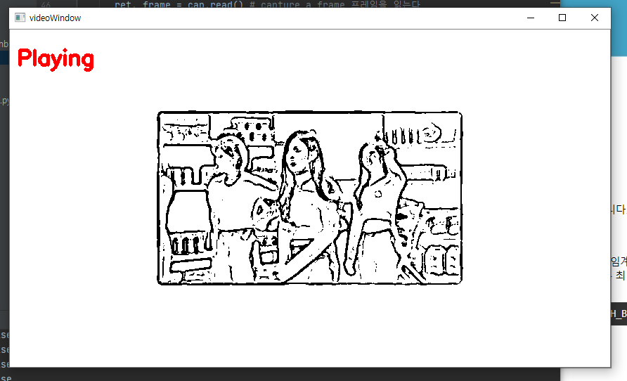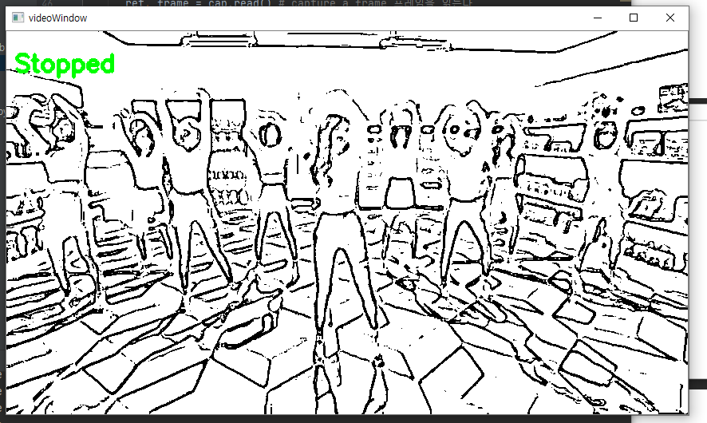

짧은 아이돌 영상을 스캐치화하는 프로그램

import cv2  
  
freezeFlag = False  
font = cv2.FONT_HERSHEY_SIMPLEX  
  
#마우스 이벤트  
def onMouseEvent(event, x, y, flags, userdata) :  
 global freezeFlag  
 if event==cv2.EVENT_LBUTTONDOWN :  
 freezeFlag = False  
 elif event==cv2.EVENT_RBUTTONDOWN :  
 freezeFlag = True  
  
  
def sketchify(img, ksize=5):  
 # Convert image to grayscale  
 # 이미지를 흑백으로  
 img_gray = cv2.cvtColor(img, cv2.COLOR_BGR2GRAY)  
  
 # Apply median filter to the grayscale image  
 #미디언 블러링, 커널영역 픽셀 값들중에 중간값으로 픽셀값을 설정  
 img_gray = cv2.medianBlur(img_gray, 7)  
  
 # Detect edges in the image and threshold it  
 # 라플레시안으로 윤곽 찾기  
 edges = cv2.Laplacian(img_gray, cv2.CV_8U, ksize=ksize)  
 #이미지의 이진화  
 ret, sketch = cv2.threshold(edges, 100, 255, cv2.THRESH_BINARY_INV)  
  
 sketch_bgr = cv2.cvtColor(sketch, cv2.COLOR_GRAY2BGR)  
 return sketch_bgr  
  
#메인  
  
#윈도우 생성  
cv2.namedWindow('videoWindow')  
#실행중, 마우스 피드백  
cv2.setMouseCallback('videoWindow', onMouseEvent)  
#동영상의 프레임을 읽음  
cap = cv2.VideoCapture('images/video_Twice.mp4')  
#Ecap = cv2.VideoCapture(0) # web cam  
  
#실행 반복문  
while(cap.isOpened()):  
 if not freezeFlag : # 화면 재생  
 ret, frame = cap.read() # capture a frame 프레임을 읽는다  
 frame_ct = sketchify(frame) #스캐치화하기  
 frameCopy = frame_ct.copy()  
  
 cv2.putText(frame_ct,'Playing',(10,50),font,1,(0,0,255),3)  
 cv2.imshow('videoWindow', frame_ct)  
 else : # 화면 정지  
 cv2.putText(frameCopy,'Stopped',(10,50),font,1,(0,255,0),3)  
 cv2.imshow('videoWindow', frameCopy)  
  
 c = cv2.waitKey(10) # wait for 10ms  
 print('freezeFlag ', freezeFlag)  
 if c == 27 :  
 break  
  
cap.release()  
cv2.destroyAllWindows()